Číslo šablony: III/2
VY_32_INOVACE_P12_1.14
Tematická oblast: Dějiny starověku
Krize římské republiky
Typ: DUM – pracovní list
Předmět: Dějepis
Ročník: 2. r. (6leté), 1. r. (4leté)

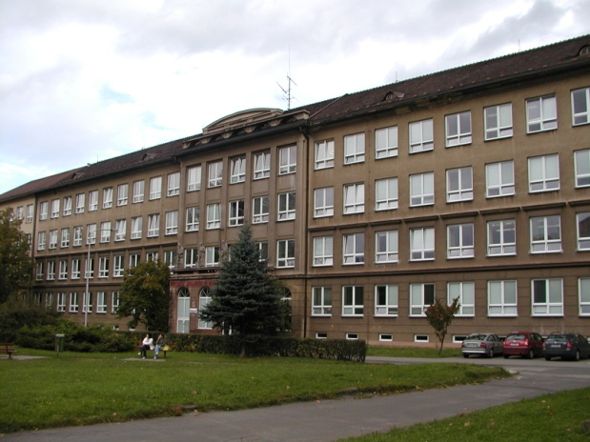

Zpracováno v rámci projektu
EU peníze školám
CZ.1.07/1.5.00/34.0296

Zpracovatel:
Mgr. Anna Jursová
Gymnázium, Třinec, příspěvková organizace
Datum vytvoření: březen 2014

Metodický list

Tento učební materiál je součástí tematické oblasti Dějiny starověku a je určen pro výuku dějepisu v prvním ročníku čtyřletého studia a druhém ročníku šestiletého studia. S pracovním listem je možno pracovat jak formou samostatné práce, tak formou skupinové práce. K práci je nutné používat mapu.

Cílem je prohloubit a upevnit znalosti žáků.

Inovace spočívá ve využití interaktivního prostředí.

Řešení je uvedeno v závěru.

Krize římské republiky
1. Uveďte příčiny krize římské republiky.
……………………………………………………………………………
……………………………………………………………………………
……………………………………………………………………………
2. Přiřaďte k sobě správná tvrzení.
A) Tiberius S. Gracchus a) zavedl proskripce
B) Gaius Marius b) chtěl udělit římské občanství i spojencům
C) Sulla c) zavedl pozemkovou reformu
D) Gaius S. Gracchus d) zavedl vojenskou reformu

3. Charakterizujte reformu Tiberia Graccha.

…………………………………………………………………………
…………………………………………………………………………
………………………………………………………………………….

4. Vysvětlete tyto pojmy:
populárové ……………………………………………………………………

optimáti ………………………………………………………………………..

5. Doplňte do textu správné údaje.
Spartakovo povstání děsilo Římany v letech ……………………….. . Začalo
v gladiátorské škole ve městě Kapua. K povstalcům s začala přidávat i
……………………… Vzbouřenci měli původně v plánu dostat se na sever
Apeninského poloostrova a rozejít se do svých domovů. Svůj původní záměr však
změnili a vydali se na ……………… a chtěli se přeplavit na ostrov …………………
Spartakovo povstání porazil vojevůdce ………………………………………. Zajaté
otroky dal vítěz ………………………………………. Lemující cestu z …………….
do …………………

6. Co znamená označení triumvirát?
…………………………………………………………………………………………………

7. Doplňte.
1. triumvirát: členové …………………………………….
…………………………………….
…………………………………….
2. triumvirát: členové ………………………………………
………………………………………
……………………………………….

8. Jakých úspěchů dosáhly tyto osobnosti?
Pompeius ………………………………………………………………………
Lepidus ……………………………………………………………………….
Crassus ………………………………………………………………………..

9. Která tvrzení jsou správná?
A) Caesar zavedl gregoriánský kalendář.
B) Roku 49 př. n. l. Caesar překročil řeku Rubikon a vedl válku s Pompeiem.
C) Caesar dosadil na egyptský trůn Kleopatru VII.
D) Caesar je autorem knihy Zápisky o válce galské.
E) Roku 45 př. n. l. byl Caesar v senátě zavražděn.

10. Co znázorňují tyto obrázky?
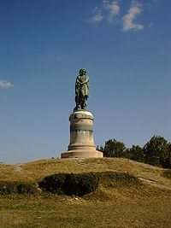 Obrázek č. 1

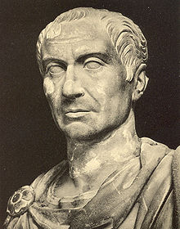 Obrázek č. 2

Řešení
1. Dovoz levného obilí, drobní rolníci se zadlužovali, bezzemci neměli vojenskou povinnost
a římská armáda slábla, otrocká povstání.
2. Ac), Bd), Ca), Db)
3. Omezení držby půdy na 1 000 jiter pro jednu rodinu, pozemky nad tuto hranici vykoupeny
a rozděleny bezzemkům po 30 jitrech, za přidělenou půdu platí bezzemci nízkou roční
daň.
4. Populárové prosazují drobné reformy, opírají se o lidové shromáždění a tribunát lidu,
optimáti se považují za nejlepší, odmítají reformy, opírají se o senát a velké vlastníky
vlastníky půdy.
5. 73 - 71 př. n. l., Kapua, chudina, jih, Sicílii, Marcus L. Crassus, přibít na kříže, Kapua,
Říma
6. Sbor, komise, spojenectví tří mužů
7. Crassus, Pompeius, Caesar; Antonius, Lepidus, Octavianus
8. vojevůdce, správce Hispánie, porazil pontského krále Mithridata
správce provincie Afrika, pontifex maximus
9. B, C, D
10. Obrázek č. 1: Vercingetorigův monument v Alesii
Obrázek č. 2: Caesar

Použitá literatura

Dějepis pro gymnázia a střední školy Pravěk a starověk. Praha: SPN, 2001.

Obrázek č. 1
XY. wikipedie [online]. [cit. 11. 03. 2014].
Dostupný na: http://upload.wikimedia.org/wikipedia/commons/thumb/7/7e/Vercingetorix.jpg/200px-Vercingetorix.jpg
Obrázek č. 2
XY. wikipedie [online]. [cit. 11. 03. 2014].
Dostupný na: http://upload.wikimedia.org/wikipedia/commons/thumb/4/47/Caesar.jpg/220px-Caesar.jpg

